**Урок мужества «Подвиг Ленинграда»**

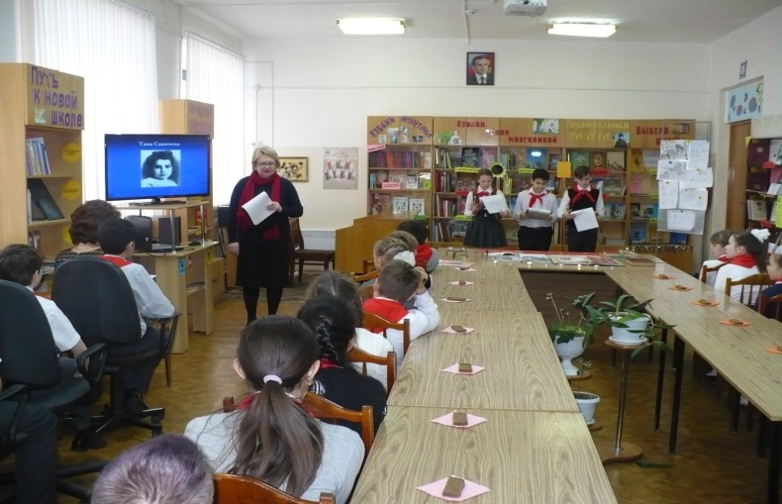

С учащимися 5 «Б» класса был проведен урок мужества «Подвиг Ленинграда», посвященный 73-й годовщине полного освобождения Ленинграда от фашистской блокады. Школьники узнали о невиданных трудностях и страданиях, которые пришлось пережить жителям и защитникам Ленинграда, о том, что ленинградцы показали себя истинными патриотами. Учащиеся прочитали стихи О. Берггольц, Р.Рождественского, Г.Семенова, Е.Рывиной, инсценировали фрагменты литературных произведений. Здесь же прозвучали воспоминания участников блокадного Ленинграда. Школьники познакомились с памятными местами блокадного Ленинграда и Великой Отечественной войны в г. Санкт – Петербурге. События блокадного Ленинграда были представлены на книжно-иллюстрированной выставке «900 дней мужества».

**«Здоровье планеты в наших руках!»**

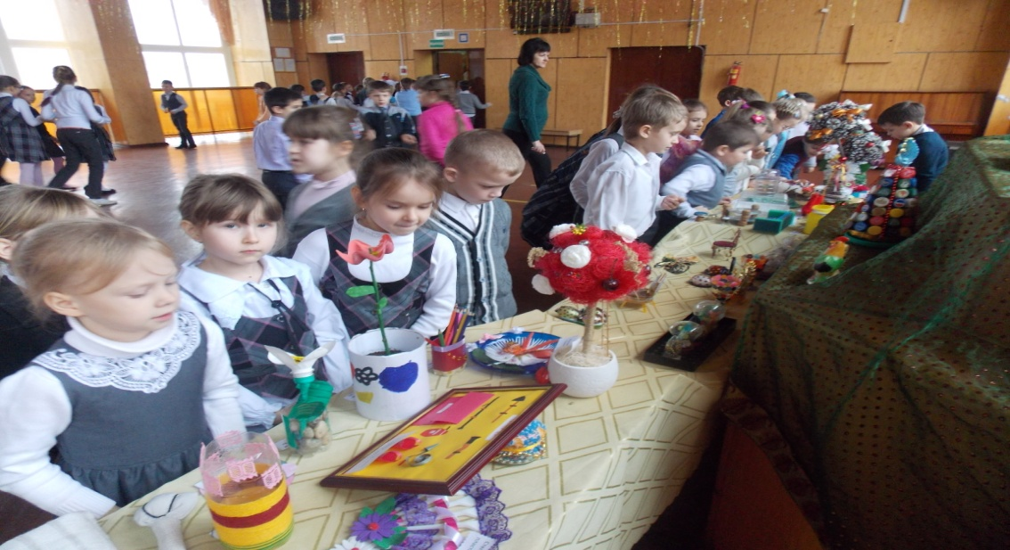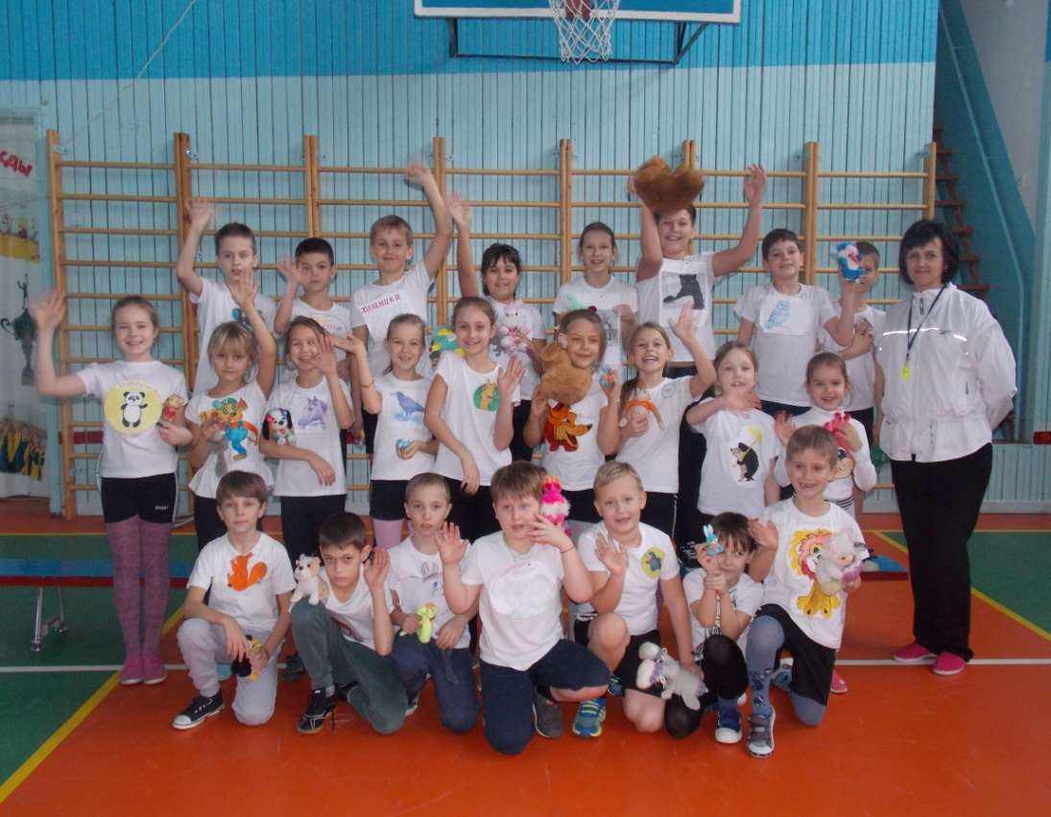

С 16.01.17 по 20.01.17 в школе прошла неделя начальных классов «Здоровье планеты в наших руках!»

В ходе недели был проведенэкологический вестник («Загадки природы», «Экологическая математика», «Мои домашние питомцы», «Знатоки природы», «По страницам Красной книги») Подготовка материала осуществлялась учащимися в рамках поисково-исследовательской деятельности под руководством учителя и при непосредственном участии родителей. В 1 «А» - «Б» класс провели игру «Крестики – нолики. Войди в природу другом» Интеллектуальная игра проводилась в форме виртуального путешествия, во время которого ребята побывали в удивительном мире природы: на речке, в поле, в лесу и на полянке. Во 2-х и 3-х классах прошли экологические викторины «Берегите Землю», «Сказочная экология».

Самые старшие ученики начальной школы, четвероклассники, получили основные представления об экологии, как науке, показали свои знания о природе и её богатствах, принимая участие в КВН.

Нескончаемое удовольствие получили ребята, участвующие в спортивно-экологической разновозрастной игре «Зов джунглей» для 1-4 классов. Раздорская И.В., учитель начальных классов, вместе с ребятами отправилась в небольшое путешествие через «джунгли», где им предстояло преодолеть много испытаний. В увлекательной игре школьники пополнили свои знания о жизни и повадках травоядных, всеядных животных. Состязание трёх команд активно поддерживали болельщики – ученики всей начальной школы.

**Руководитель МО начальных классов Мельник В.В.**

**Выставка, урок мужества в библиотеке**

30 января поисково - туристический казачий клуб «Забытый полк» организовал для учащихся школы выставку оружия, предметов советских и немецких солдат периода Великой Отечественной войны, найденных при раскопках на территории Брюховецкого района. Руководитель клуба Максим Ретюхин познакомил школьников с экспонатами выставки.

С учащимися 7 «А» класса был проведен урок мужества, на котором ребята узнали о важности поисковой работы, о том, что многие люди проявляли себя истинными патриотами в период Великой Отечественной войны.

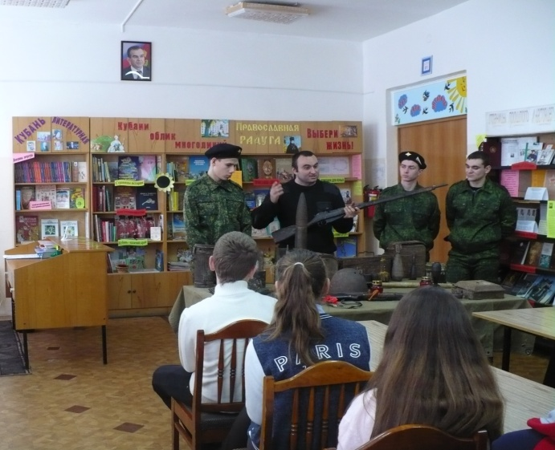

**Вести из библиотеки**

**«Реклама любимой книги»**

**Конкурс**

25 января в 5 «А» классе в рамках библиотечного кружка «Читаем. Учимся. Играем» проведен конкурс «Реклама любимой книги». Конкурс проходил под девизом «Хорошей книге – достойную рекламу!». Школьники представили книги, которые прочитали на каникулах. Желающих прорекламировать книгу достойную прочтения было много.

По мнению большинства учеников победителями стали: Юлия Жидкова, Вероника Аникеенко , Маша Синельникова. Девочки умеют четко, лаконично высказывать свои мысли, свое мнение, сделать вывод о прочитанном. За любовь к книге победители получили благодарственные письма от школы.

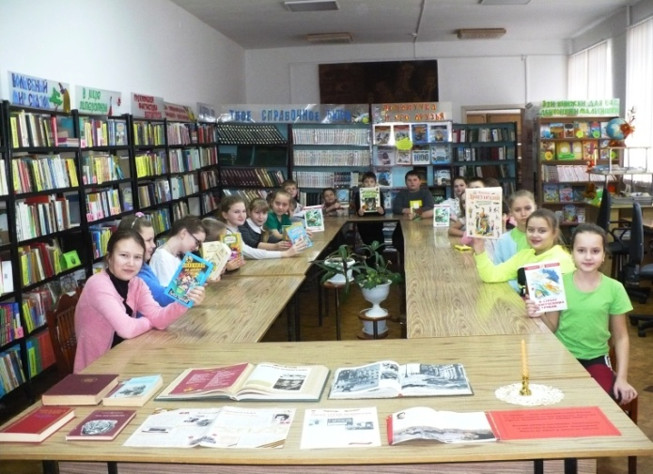

352750, Краснодарский край, Брюховецкий район, станица Брюховецкая, ул. Ленина, д.57

Адрес электронной почты: [school20@bru.kubannet.ru](mailto:school20@bru.kubannet.ru)

Адрес сайта школы: bru20school.narod.ru